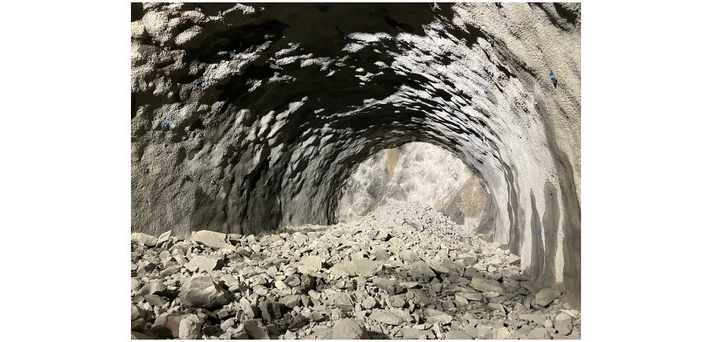
（仮称）上曽トンネル貫通石
活用企画提案書 ※部分は、必ず記入してください。
会社名or  団体名※ | 桜川市
代表者
（責任者）※
タイトル
（無記入でも可能）
企画内容※

できるだけ具体的に、何に使うか、どのように使うかなど、製品や作品などの場合にはイラストなどの添付も可能です

希望する数量※
石のサイズ指定は、
応相談となります
使用の目的  [条件確認] ※  右記のいずれかに該当しなけばなりません | □ ふるさと納税返礼品もしくは加波山市場でも販売可能なもの  □ 市内のどこかに使用もしくは展示するもの  □ 公共性の高いイベントに使用するもの
ＰＲすべき点
披露する時期
など
連絡先
[担当者] ※
その他 | □ 貫通石の現物見学会を希望します。  （[第1希望]１０月 日（ ）/[第2希望]１０月 日（ ））
FAX:0296-58-5082/Email:kikakuka_s@city.sakuragawa.lg.jp
提出期限令和５年１２月22日（金）

（仮称）上曽トンネル貫通石
活用企画提案書[sample]
会社名or  団体名※ | 桜川市役所市長公室企画課  桜川市羽田1058
代表者  （責任者）※ | 市長公室企画課長 飛毛俊浩
タイトル  （無記入でも可能） | さくらがわ人生応援プロジェクト ～市民の人生を応援します～  （いわれによる、安産・難関突破）
企画内容※  できるだけ具体的に、何に使うか、どのように使うか製品のサイズや数量など、作品などの場合にはイラストなどの添付も可能です | ①安産のお守りとして重宝されるトンネル貫通地点の岩石の一片である「貫通石」を出産予定の桜川市民に配布し、市民と新たに市民となる人生を応援したいと考えています。  （２００個制作予定）  ②学業成就については、トンネルが意志（石）を イメージ見本  貫くといった語呂合わせから用いられている。  特に、真壁石で知られている今回の現場では、日本の中でも特に硬いといわれる花崗岩の岩盤を掘削したことから、「堅い意思（とても硬いもの）突破した。」意味を込めて、人生の選択時期である市内中学校３年生全員に配布します。  （４００個制作予定）
希望する数量※  石のサイズ指定は、  応相談となります | 袋に入れられる大きさで規格問いません。  欠片（かけら）×６００個
使用の目的  [条件確認] ※  右記のいずれかに該当しなけばなりません | □ ふるさと納税返礼品もしくは加波山市場でも販売可能なもの  □ 市内のどこかに使用もしくは展示するもの  ☑ 公共性の高いイベントに使用するもの
ＰＲすべき点  披露する時期  など | ①については、準備が出来次第、配布したい。  ②については、受験が始まる前（秋）に各中学校を通じて３年生（義務教育学校９年生）に配布したい。
連絡先  [担当者] ※ | 桜川市役所市長公室企画課 飛毛俊浩  ℡0296-58-5111（1270） E-mail:t-hike@city.sakuragawa.lg.jp
その他 | ✖ 貫通石の現物見学会を希望します。しません。  （[第1希望]１０月 日（ ）/[第2希望]１０月 日（ ））
FAX:0296-58-5082/Email:kikakuka_s@city.sakuragawa.lg.jp
提出期限:令和５年１２月22日（金）

（仮称）上曽トンネル貫通石
活用企画申請書
提出日：令和６年 月 日
会社名or  団体名※ | 桜川市
代表者
（責任者）※
タイトル
（無記入でも可能）
企画内容※  できるだけ具体的に、何に使うか、どのように使うか製品のサイズや数量など、作品などの場合にはイラストなどの添付も可能です | 販売予定価格￥ 円 販売数量 個 (販売の場合のみ)
受領数量※
使用の目的  [条件確認] ※  右記のいずれかに該当しなけばなりません | □ ふるさと納税返礼品もしくは加波山市場でも販売可能なもの  □ 市内のどこかに使用もしくは展示するもの  □ 公共性の高いイベントに使用するもの
誓約事項 | 以下の条件に従い、貫通石を受取し、使用後には報告することを誓います。  □無償譲渡を受けますが、その後の廃棄処分等については自己責任にて処理します。  □受領した石は、本書記載の内容にのみ使用することとします。  □貫通石の使用については、必ず公開とし、広く宣伝を行うこととします。  □上曽トンネルの貫通石であることを必ず表記して使用します。  □貫通石の使用許諾を第三者に帰属もしくは譲渡は行いません。  □万が一、条件を守れなかった場合には、返却することといたします。  □  署名（代表者）
連絡先
[担当者] ※
その他

（仮称）上曽トンネル貫通石
活用実績報告書
提出日：令和６年 月 日
会社名or  団体名※ | 桜川市
代表者
（責任者）※
タイトル
（無記入でも可能）
活動内容
制作内容※

具体的に、何に使ったか、どのように使ったかなど、製品や作品などの場合には写真など添付

使用数量※

使用の目的  [条件確認] ※  右記のいずれかに該当しなけばなりません | □ ふるさと納税返礼品もしくは加波山市場でも販売可能なもの  □ 市内のどこかに使用もしくは展示するもの  □ 公共性の高いイベントに使用するもの
連絡先
[担当者] ※
その他

提出期限:令和６年 月 日

